IPO: disciplina que estudia la interaccion entre personas y maquinas

interfaz, ui, ux, principios de diseño interactivo

La UI (Interfaz de Usuario) es el punto de contacto entre el usuario y un sistema, dispositivo o aplicación. Se compone de elementos gráficos y de control que permiten la interacción efectiva y satisfactoria del usuario con la tecnología. Una buena UI debe ser intuitiva, fácil de usar y proporcionar una experiencia positiva para el usuario.

Ejemplo de ui

el botón de prueba gratis por 30 dias en dropbox esta sobresaltado y justo debajo tiene su version de pago dirigiendo la vista del usuario hacia esa parte de la pantalla.
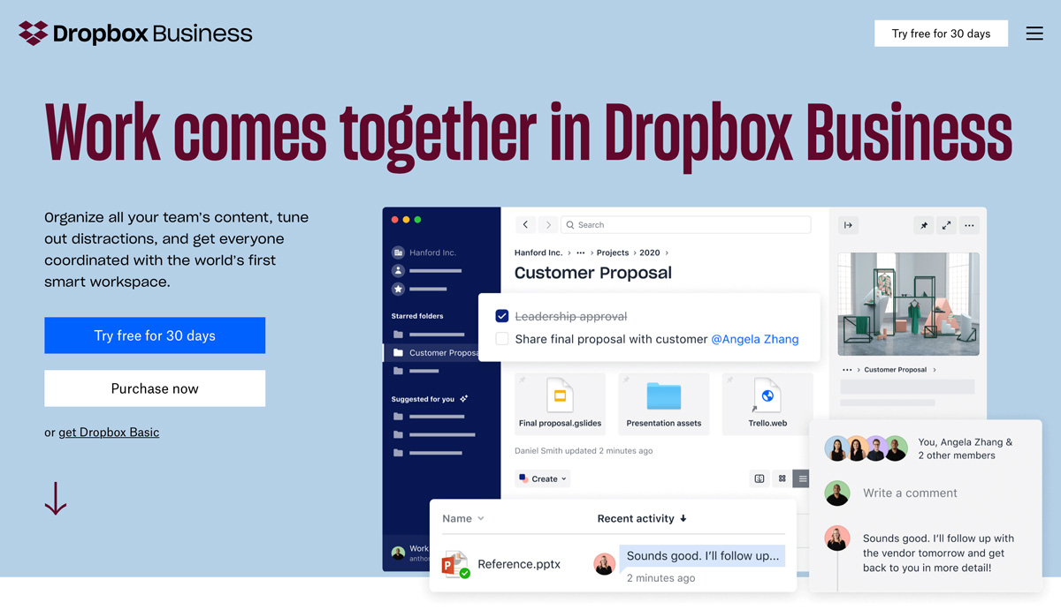
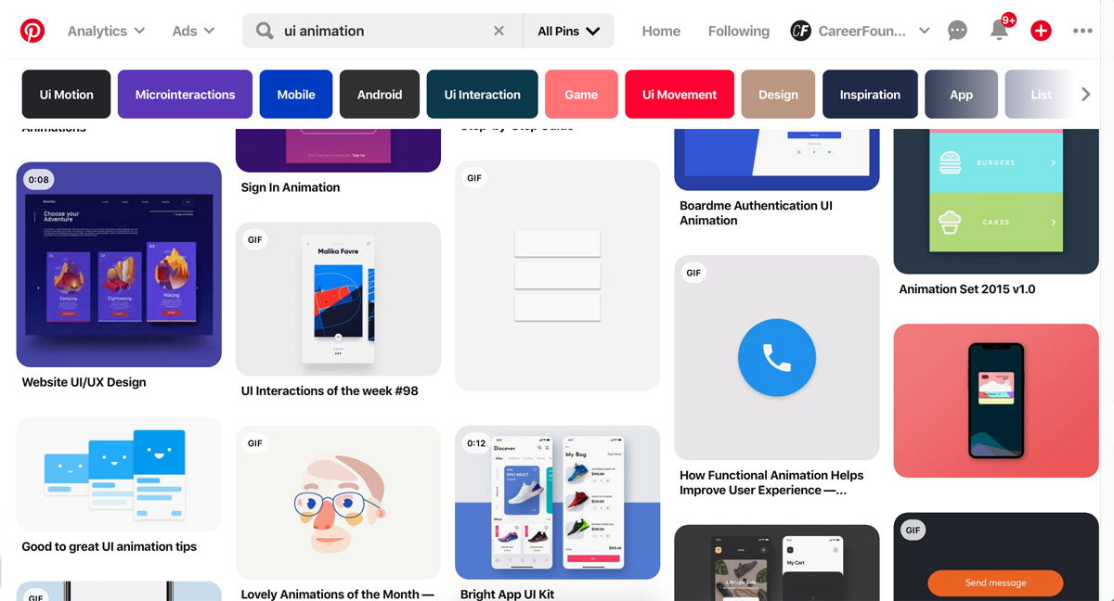
La forma en cascada de los botes que tiene pinterest par que el usuario encuentre mejor el contenido que quiere visualizar

definicion de ux
UX (Experiencia del Usuario) es cómo una persona se siente al interactuar con un producto o servicio digital. Abarca todos los aspectos de la interacción entre el usuario y el sistema, incluyendo la sensación, la facilidad de uso y el resultado final. Un buen diseño UX busca optimizar la experiencia del usuario, haciéndola más agradable, eficiente y efectiva en lograr sus objetivos.

Ejemplo 1: Airbnb
- Interfaz de usuario intuitiva y flexible: Airbnb ha diseñado una búsqueda de propiedades muy intuitiva y flexible, permitiendo a los usuarios filtrar por múltiples criterios como ubicación, precio, tipo de alojamiento, etc.
- Narrativa del producto: La plataforma cuenta con una narrativa que conecta emocionalmente a los usuarios con la experiencia de viaje y alojamiento.
- Marketing integrado: El diseño UX se integra perfectamente con el marketing, haciéndolo más efectivo al guiar a los usuarios hacia conversiones.
- Colaboración entre equipos: Se requiere un trabajo interfuncional entre diseñadores UX/UI, equipo de producto, marketing y ventas para crear esta experiencia coherente.

Ejemplo 2: Youtube
Interfaz intuitiva y personalizable:
Barra de navegación superior clara y fácil de usar
Posibilidad de personalizar temas, configurar notificaciones y crear playlists
Búsqueda eficiente:
Busqueda rápida y precisa con sugerencias inteligentes basadas en historial de búsqueda
Experiencia móvil fluida
Comunidad activa con Interacciones como likes, dislikes, comentarios y suscripciones fomentan la participación

/*/*/*/*/*/*/*/*/*/*/*/*/*/*/*/*/*/*/*/*/*/*/*/*/*/*/*/*/*/*/*/*/*/*/*/*/*/*/*/

Describe brevemente todos los principios de diseño interactivo que encuentres y pon un ejemplo

1º Consistencia
El concepto de consistencia se refiere a mantener un patrón visual similar o consistente a través de las plataformas, como los colores de fondo, símbolos etc

Ejemplo: Una pagina que usa siempre el mismo símbolo en el botón para una misma acción, o el mismo tono de fondo para las diferentes secciones de una pagina web

2º Aprendizaje
Es dar facilidad al usuario para que aprenda de la interfaz eso se consigue con interfaces intuitivas,
proporcionándole algo que para el ya tenga un sentido aunque sea la primera vez que navegue en la web

Ejemplo: El uso de un icono de un pantalón para entrar a la sección de pantalones de una tineda de ropa

6º Affordance --> https://www.inesdi.com/blog/affordance-ux-que-es/
Se puede definir como aquella situación en la que las características de un objeto dejan al descubierto su funcionalidad y uso
Ejemplo
que el botón sea un botón y te incite a pulsarlo

3º Usabilidad
la interfaz debe ser intuitiva y fácil de aprender a usar

Ejemplo: Tienda Online Amazon encontrar rápidamente cualquier producto o el portal de google

4º Previsión (funcionalidad)
El contexto debe ser significativo y responder a las expectativas previamente establecidas, es decir,
las instrucciones deben estar directamente orientadas correctamente hacia los objetivos del usuario

Ejemplo: Si entras en la sección “contacto” se espera encontrar un correo-e o un numero de telefono

5º Retroalimentación (visibilidad)
La retroalimentación es la respuesta a la interacción del usuario y los resultados que genera

Ejemplo: si el usuario inicia sesión se espera un mensaje de bienvenida

7º previsibilidad
hace sentir al usuario que tiene el control

Ejemplo: El botón de deshacer lo que acabas de realizar

